抽選で最大10,000mibonポイントが当たる！
未来屋書店公式アプリ・春の『新規入会キャンペーン』開催！

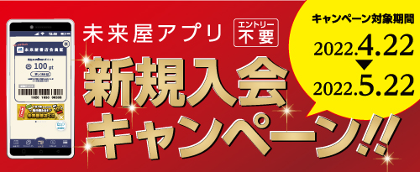

イオングループの株式会社未来屋書店（本社：千葉市美浜区、代表取締役社長：松田裕史）は、2022年4月22日から5月22日までの期間中「未来屋書店公式アプリ」に新規会員登録した方の中から抽選で、最大10,000mibonポイントが当たるキャンペーンを開催します。 本キャンペーンは未来屋書店公式アプリをダウンロードし、新規会員登録するだけで自動エントリーされます。店舗での商品購入の必要はありません。通勤・通学などの隙間時間に、簡単にご応募いただけます。
皆様のご参加をお待ちしております。

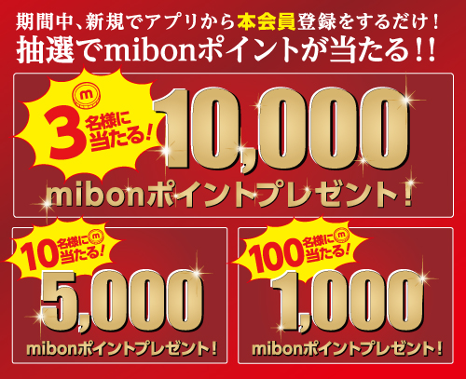

「mibonポイント」は、未来屋書店が運営するポイントサービスです。
全国の未来屋書店店頭でのお買物でアプリ内にポイントを貯めることができ、同社のネットストア「mibon電子書籍」、「mibon本の通販」との共通ポイントとしても利用できます。

■キャンペーン期間
2022年4月22日(金)～5月22日 (日)まで

■応募方法
店頭ポスターのQRコード・または以下のURLから未来屋書店公式アプリをダウンロード・新規会員登録をすると、自動でキャンペーンにエントリーされます。
・iOS版： https://apple.co/2Wzk43L
・Android版：https://bit.ly/38rsiNy
・未来屋書店公式アプリ サービス紹介
https://www.miraiyashoten.co.jp/point_app/

■当選内容
1等 3名様に10,000mibonポイント
2等 10名様に5,000 mibonポイント
3等 100名様に1,000 mibonポイント

■当選発表
抽選および当選者へのポイント付与は2022年5月下旬を予定しております。
当選者の方にはご登録のメールアドレスにお知らせいたします。
当選者の発表はポイントの付与をもって代えさせていただきます。

■mibonポイントのご利用方法
【店頭でご利用の場合】 未来屋書店公式アプリより、50mibonポイント(＝50円)単位で「金券クーポン」に変換することでご利用いただけます。
【mibon電子書籍、mibon本の通販でご利用の場合】 1ptからご利用いただけます。

未来屋書店では今後も、より便利で快適なサービスへと進化するよう鋭意取り組んでまいります。

■会社概要
【社名】 株式会社未来屋書店
【本社】 千葉県千葉市美浜区中瀬1-5-1イオンタワー9F
【電話番号】 043-298-1021（代表）
【設立】 1985年12月24日
【資本金】 1億円（イオン（株）100％出資）
【代表取締役社長】 松田 裕史（まつだ ゆうじ）
【事業内容】 書籍・雑誌の販売／文具・雑貨の販売／古本買取・販売／カフェ運営／電子書籍ストア運営／通販サイト運営

■本件に関するお問い合わせ先 e-mail : Press@miraiyashoten.co.jp
株式会社 未来屋書店
千葉県千葉市美浜区中瀬1-5-1イオンタワー9F
公式ホームページ : https://www.miraiyashoten.co.jp

